José Alberto Plata Zamora

JUD de Desarrollo Agropecuario
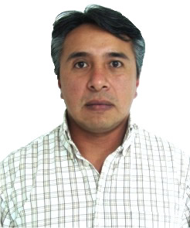

Nivel máximo de estudios | Bachillerato
Áreas de conocimiento | Promotor de proyectos para el desarrollo integral de zonas rurales y forestales.Tècnico en ebanisterìa y organizaciòn de la producciòn artesanal.
Experiencia laboral
Periodo | de marzo/2013 a actual
Institución | Delegación Álvaro Obregón
Cargo | JUD de Desarrollo Agropecuario
Periodo | de octubre/2012 a febrero/2013
Institución | Delegación Álvaro Obregón
Cargo | Lider Coordinador de Proyectos en la Dirección de Desarrollo Económico y Fomento Cooperativo
Periodo | de julio/1993 a septiembre/2012
Institución | Empresa propia
Cargo | Ebanista

